主函数注解：
定义并绑定函数 bubble_sort

- 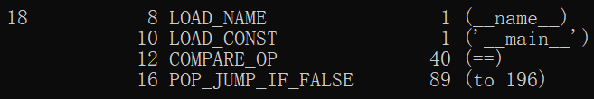
实现 if __name__ == "__main__": 的条件判断

- 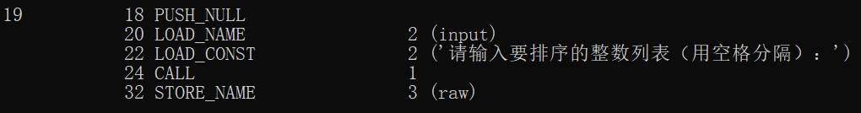
读取用户输入并存入 raw

- 解析输入字符串，构造 arr 列表
4.1 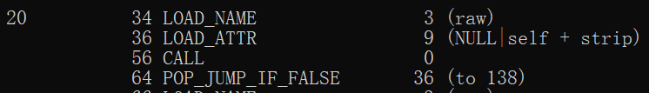
条件判断部分
4.2 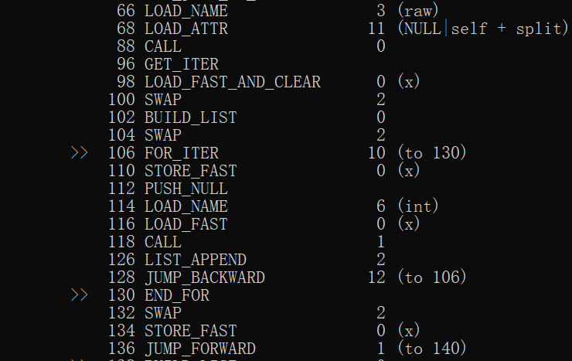
实现 raw.split() 的迭代，并对每个元素调用 int(x)，把结果追加到新列表中
4.3
如果 raw.strip() 为假，则把 arr 设为一个空列表
- 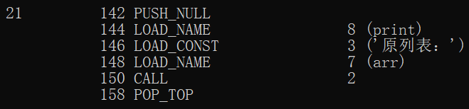
打印原列表

- 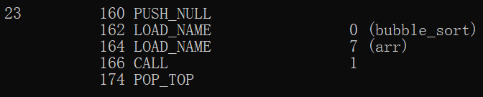
执行 bubble_sort(arr)，对列表进行冒泡排序

- 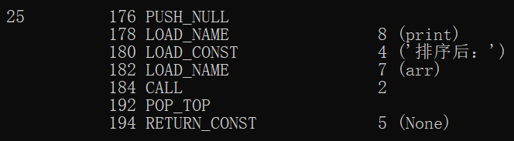
打印排序后的列表并返回

- 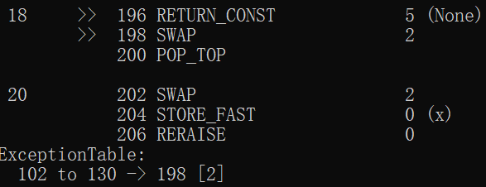
如果__name__不等于"__main__"，那么直接返回None并抛出异常信息

核心函数bubble_sort注解：
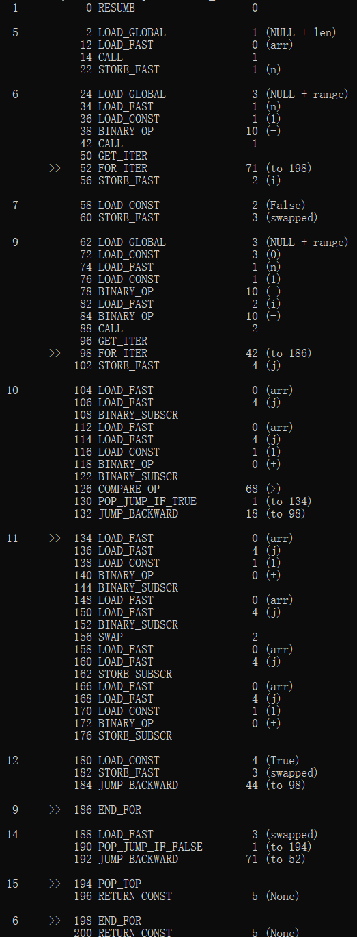
函数入口

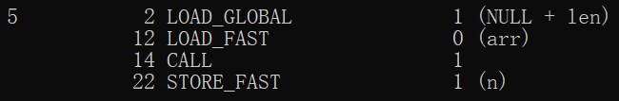
从全局命名空间取出len函数
加载局部变量arr
用1个参数调用len(arr)
将返回值存入局部变量n

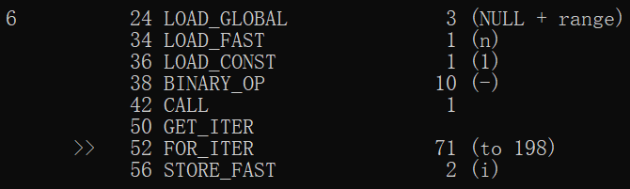
取出range函数
计算n – 1
得到range(n - 1)对象
取迭代器
开始外层for循环，每次从迭代器中取一个值给i，如果结束则跳到198
把当前轮次的循环变量存为局部变量i

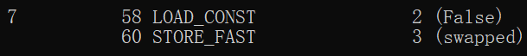
False存入局部变量swapped，本轮尚未发生交换

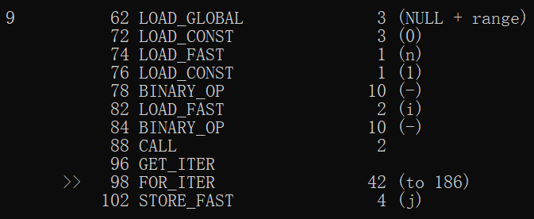
取range函数
下界为0
先算n – 1
再算(n - 1) – i（上界）
调用range(0, n - 1 - i)
取迭代器，开始内层循环
每次迭代产生一个j，如果结束则跳到186
将这一轮索引存入局部变量j

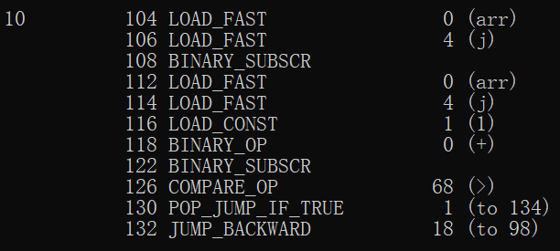
取arr[j]
计算j + 1
取arr[j + 1]
比较arr[j] > arr[j + 1]
如果条件为真，跳到134
否则回到98，继续内层for的下一次迭代

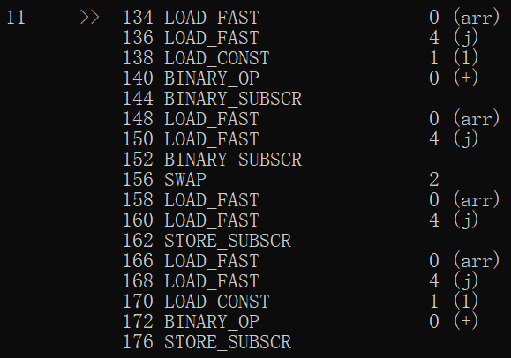
取得arr[j + 1]和arr[j]，并按交换顺序写回
取出arr[j + 1]，压栈
取出arr[j]，压栈
把其中一个值写回arr[j]
另一个值写回arr[j + 1]
从而交换两个索引对应的值

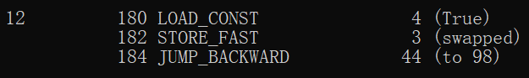
把True赋给swapped（有进行过交换）
跳回98，继续for循环下一次迭代

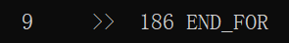
结束循环

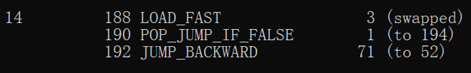
取出当前趟是否有发生交换的变量
如果swapped为假（not swapped为真），跳到194。如果为真，跳到52继续循环
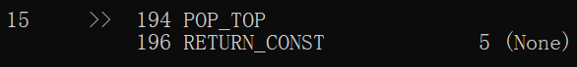
从外层循环break后返回

正常跑完所有外层循环后返回

